说明：该demo供服务端开发参考，用于【生成支付订单】和【处理支付回调】

## 启动demo

运行tomcat\bin下的startup.bat

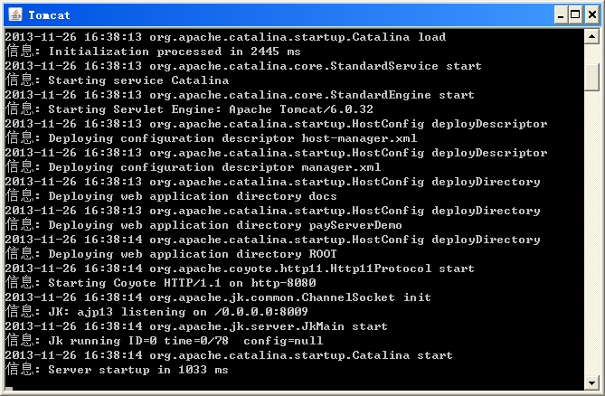

## 生成支付订单

<http://localhost:8080/payServerDemo/order.jsp>

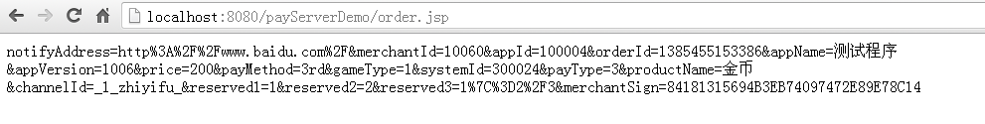

源码见：tomcat\webapps\payServerDemo\order.jsp

## 处理支付回调

<http://localhost:8080/payServerDemo/notify.jsp?orderId=331229&skyId=405227121&resultCode=0&payNum=31207121453535990009&cardType=15&realAmount=8636&payTime=20120712030129&failure=0&signMsg=C1A98A661EDAE6C12521884DAC26F327>

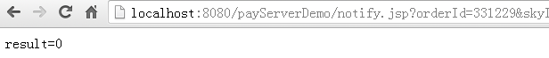

源码见：tomcat\webapps\payServerDemo\ notify.jsp